День стоял веселыйРаннею весной.Шли мы после школы —Я да ты со мной.Куртки нараспашку,Шапки набекрень, —Шли куда попалоВ первый теплый день.
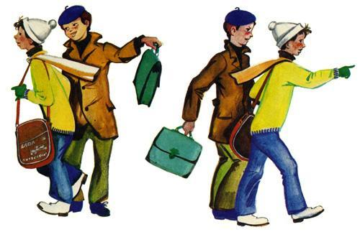Шли куда попало —Просто наугад,Прямо и направо,А потом назад.А потом обратно,А потом кругом,А потом вприпрыжку,А потом бегом.Весело бродилиЯ да ты со мной,Весело вернулисьК вечеру домой.
Весело расстались —Что нам унывать?Весело друг с другомВстретимся опять!

